In collaborazione con

**cid:image002.png@01D48BBC.129E6530**

**XXVIII edizione Concorso Nazionale**

**Immagini per la Terra**

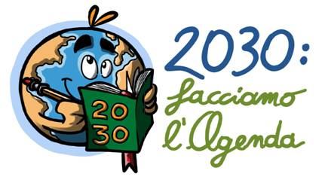

Green Cross Italia promuove il concorso per le scuole “Immagini per la Terra”, ormai alla sua **XXVIII edizione**. Il tema su cui si invitano a partecipare i ragazzi è “**2030: facciamo l’Agenda!**”.

Le conseguenze del cambiamento climatico sono evidenti già ora che la temperatura media globale è aumentata di un grado rispetto al livello preindustriale. Diciassette sono gli Obiettivi di sviluppo sostenibile approvati dall’Onu nel 2015, da raggiungere entro il 2030. Sono stati stilati per promuovere la sostenibilità ambientale, economica e soprattutto sociale per gli abitanti del Pianeta. E tutti i Paesi si sono impegnati a raggiungerli, almeno sulla carta.

 Cosa farebbero loro per migliorare le condizioni del Pianeta entro il 2030?

Le scuole vincitrici (sono previsti due classi vincitrici per ogni ordine di scuola) riceveranno **1.000 euro** da impiegare per realizzare un progetto a carattere ambientale all’interno dell’istituto o del territorio; inoltre, una delegazione **avrà la possibilità di essere ricevuta in una sede istituzionale** nella tradizionale cerimonia ufficiale di premiazione.

**Scadenza il 31 marzo 2020**.

Per maggiori informazioni consultare:  [www.immaginiperlaterra.it](http://www.immaginiperlaterra.it/)